Informationen zur Technischen Planung | AUGENDUSCHEN
Informationen zur Technischen Planung | CLASSIC-LINE
www.filtec-industrie.de

ClassicLine freistehende Sicherheits-Augendusche mit Auffangbecken aus Edelstahl
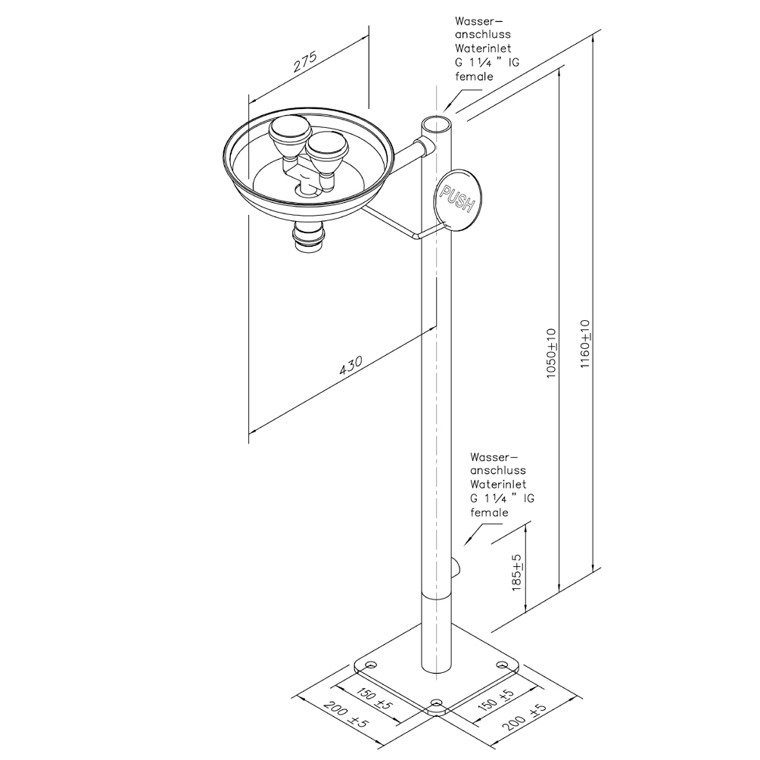

- Standfuss mit 4 Befestigungsbohrungen aus Edelstahl, chemikalienbeständig grün pulverbeschichtet, Abmessungen 200 x 200 mm
- Standrohr 1 ¼-Zoll aus Edelstahl, chemikalienbeständig grün pulverbeschichtet, mit oberem und unterem Wasseranschluss 1 ¼-Zoll-IG, Gesamthöhe 1160 mm
- Bedienplatte aus Stahl, Länge 240 mm, chemikalienbeständig grün pulverbeschichtet, mit großem Signal "PUSH", langnachleuchtend gemäß DIN 67510
- Kugelhahn 90°-Betätigung aus Edelstahl, nicht selbsttätig schließend, DIN-DVGW geprüft und zugelassen
- breitstrahlende Hochleistungsbrauseköpfe aus Messing, chemikalienbeständig grün pulverbeschichtet, mit Kunststoffsprühplatte, verkalkungsarm, mit Gummischutz und dichtschließendem Staubdeckel mit Klappmechanismus, montiert über Verteilergabel aus Messing, chemikalienbeständig grün pulverbeschichtet
- integrierter automatischer Mengenregulator 16 Liter / Minute
- Auffangbecken aus Edelstahl, Durchmesser 275 mm, chemikalienbeständig grün pulverbeschichtet, Ablaufanschluss 1¼-Zoll-AG
- Anschlussrohr ½-Zoll aus Messing, chemikalienbeständig grün pulverbeschichtet, Länge 100 mm
- Hinweisschild für Augendusche nach DIN 4844-2-D und BGV A8, selbstklebend 150 x 150 mm
- Gesamthöhe 1160 mm, Ausladung 410 mm, Gesamtbreite inkl. Hebel 425 mm
- gemäß BGI/GUV-I 850-0
- gemäß ANSI Z358.1-2004 und DIN EN 15154-2:2006
- DIN-DVGW geprüft und zugelassen
Artikel-Nr.: BR 305 085

